TUGAS UI/UX TERSTRUKTUR & MANDIRI 05
PENGEMBANGAN PERANGKAT LUNAK



Abdullah Qa’id Mu’aadz | 22255601001

PeTIK II Jombang YBM PLN Tahun Akademik 2022/2023
Denanyar Utara, Plosogeneng,Kec. Jombang,
Kabupaten Jombang, Jawa Timur
- Mencari contoh desain produk digital yang tersedia berbasis web dan mobile, kemudian menganalisis perbedaan antara dua desain tersebut

ANALISIS DAN PERANCANGAN SISTEM APLIKASI LAZADA BERBASIS WEBSITE DAN MOBILE

- Contoh Berbasis Website
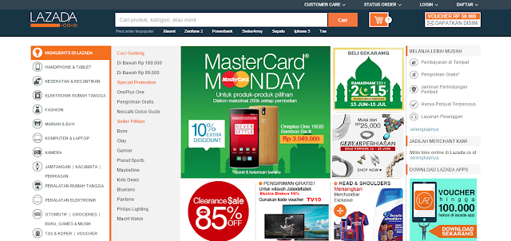

- Contoh Berbasis Mobile
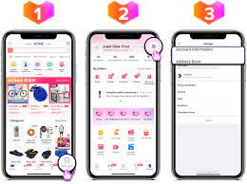

- Hasil Analisis
Website | Web App
Penggunaan hosting sesuai kebutuhan. | Biasanya menggunakan cloud hosting karena penggunaan data yang lebih besar.
Konten bersifat informatif dan dapat ditampilkan baik statis maupun dinamis. | Menonjolkan fitur dan interaksi yang fleksibel antar pengguna.
Diakses dari browser desktop maupun mobile. | Diakses melalui browser dan dapat digunakan lintas platform.
Mengatur navigasi yang user friendly dapat menggunakan CMS dengan mudah. | Sistem atau program dirancang sendiri dengan bahasa pemrograman.
SEO friendly dan dapat muncul dalam mesin pencarian google. | Perlu sign in, segala data pengguna tidak akan muncul di mesin pencarian google.
Berupa kumpulan halaman yang dapat diakses. | Berupa app tetapi tidak perlu di download.
Memberikan informasi kepada pembaca. | Pengolahan data dan informasi secara otomatis.
Navigasi mengandalkan menu yang tersusun rapi. | Navigasi dibuat berdasarkan fungsi.
Informatif – satu arah. | Interaktif – dua arah atau lebih.
Kebutuhan dasar: HTML, CSS, dan Javascript (jika dibutuhkan). | Kebutuhan dasar: HTML, CSS, Javascript. Dapat juga menggunakan PHP, Ruby, atau Python.
Dipermudah dengan CMS WordPress, Plugin, dan Tema. | Dipermudah dengan framework Rails, Django, dan framework lainnya.

- Referensi
- https://www.niagahoster.co.id/blog/website-vs-web-app/

